令和　　年　　月　　日

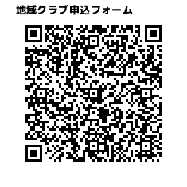

地域クラブ入会申込書

私は、下記地域クラブへの入会を申し込みます。

入会後はクラブの方針に従って、クラブ運営に参加します。

記

|  |  |  |  |
| --- | --- | --- | --- |
| クラブ名 |  | | |
| フリガナ |  | | |
| 生徒氏名 |  | | |
| 生年月日 | 年　　　月 　　日 | 性別 | 男・女 |
| 在籍校 | 中学校　　　 　　年 | | |
| 保護者氏名 |  | 続柄 |  |
| 電話番号 |  | | |
| メールアドレス | ＠ | | |
| 住 所 | 〒 | | |
| クラブへ通う手段 | 【平日】　徒歩　・　自転車　・　保護者の送迎  バス　・　電車  【休日】　徒歩　・　自転車　・　保護者の送迎  バス　・　電車 | | |
| 既往症など  知らせて  おきたいこと |  | | |

※当クラブは会員のプライバシーを厳守し、主に地域クラブに係る活動目的で収集、維持、利用いたします。申込者より収集させていただいた個人情報を、申込者の承諾を得ることなく、第三者に提供、提示することは一切いたしません。

【 入会申込書提出先 】　各地域クラブまたは指示された提出先に提出してください。